МИНИСТЕРСТВО НАУКИ и высшего образования РОССИЙСКОЙ ФЕДЕРАЦИИ

Федеральное государственное автономное образовательное учреждение высшего образования

«Санкт-Петербургский политехнический университет Петра Великого»

(ФГАОУ ВО «СПбПУ»)

**Институт среднего профессионального образования**

**Лабораторная работа**

На тему : **«Инструкция для администратора сайта»**

Листов 3

Выполнил студент

Группы 219/21

Егоров Илья Вячеславович

Преподаватель: Иванова Д.В.

2025

1. **Введение**

Инструкция предназначена для администратора сайта книжного интернет-магазина «BookBuy».

1. **Функция: Добавление новой книги**

Действия администратора:

1. Вставить код страницы (см. рис. 1) в код главной страницы:

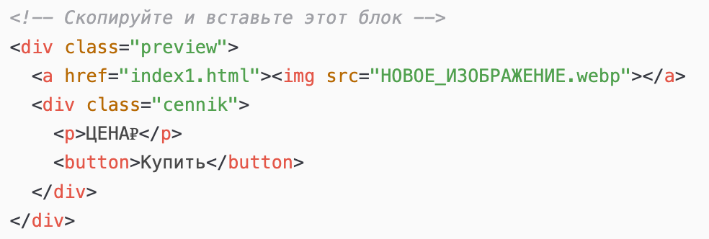

Рисунок 1

1. Изменить данные:

* Изменить изображение в тэге «img»
* Изменить текст в тэге «p»
* Изменить адрес новой страницы в параметре «href»

Ожидаемый результат:

* Добавлена новая страница книги
* Страница идентичная остальным

1. **Функция: Управление слайдером на странице книги**

Действия администратора:

1. Вставить код страницы (см. рис. 2) в код страницы книги:

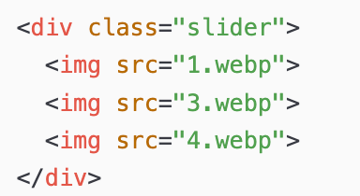

Рисунок 2

* Изменить изображение в тэге «img»

Ожидаемый результат:

* Новые изображения отображаются вместо старых

1. **Функция: Изменение описания**

Действия администратора:

1. Вставить код страницы (см. рис. 3) вместо старого кода:

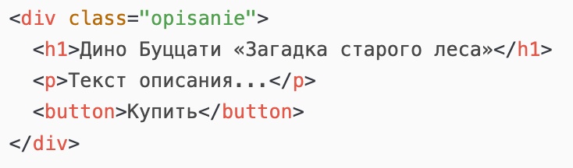

Рисунок 3

* Изменить информацию о названии и авторе книги в тэге «h1»
* Изменить описание книги в тэге «p»

Ожидаемый результат:

* На странице книги в разделе «Описание» изменится название и автор книги
* На странице книги в разделе «Описание» изменится описание